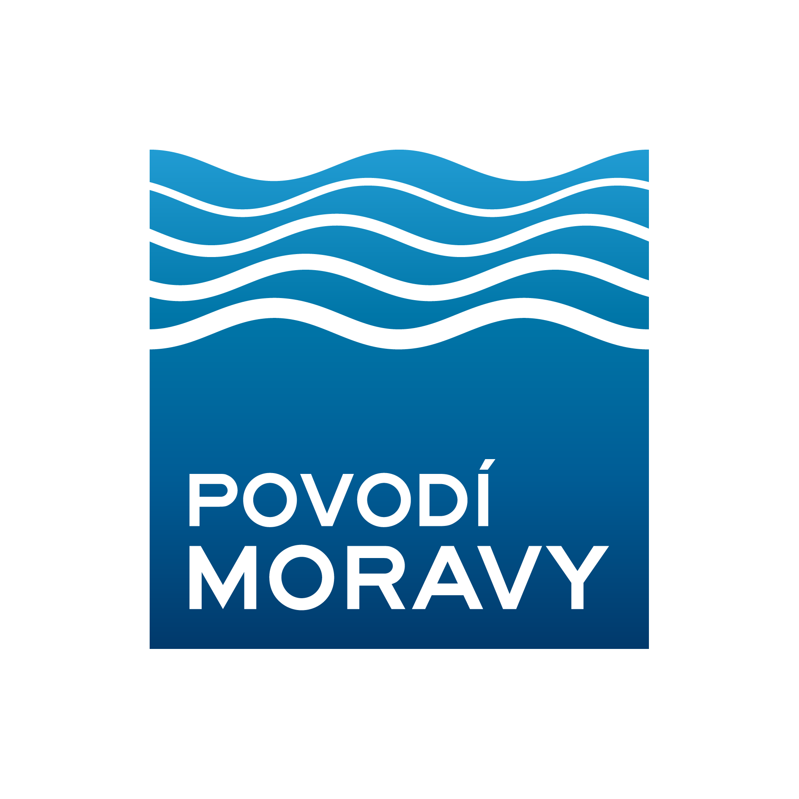

INVESTIČNÍ ZÁMĚR

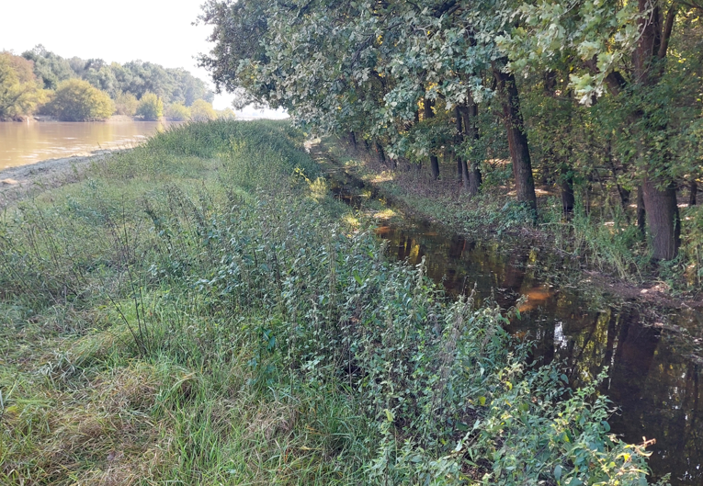

Morava, Ostrožské předměstí PB, řkm 137,13 - 138,4, zpevnění koruny a nová přitěžovací lavice

Kraj: Zlínský
Okres: Uh. Hradiště
ISPROFIN:
Číslo zakázky:
Zpracoval: Povodí Moravy, s. p.
Technická zpráva

1. Základní údaje:

Název stavby: Morava, Ostrožské předměstí PB, řkm 137,13 - 138,4, zpevnění koruny a nová přitěžovací lavice
Vodní tok: Morava
Místo stavby k.ú.: Ostrožské předměstí
Okres: Uherské Hradiště
Stupeň dokumentace investiční záměr
Číslo hydrologického pořadí: 4-13-02-001
Účel stavby: vybudování přitěžovací lavice a zpevnění sníženého úseku
Číslo stavby:
Číslo DHM: HM 230670
Investor: Povodí Moravy, s.p. Dřevařská 932/11, Brno

2. Časový plán výstavby:

Zahájení 2025
Ukončení: 2026

3. Popis současného stavu:

Jedná se o opravu PB hráze. Koruna ochranné hráze je na úrovni Q50. V úseku ř. km 137,800 – 138,200 je, za účelem odlehčení povodňových průtoků snížena na Q20.
Povodní ze září 2024, kdy na limnigrafické stanici Spytihněv byl dosažen třetí stupeň povodňové aktivity, došlo k přelévání PB hráze VVT Morava na úseku 137,13 - 138,400 do přilehlého lesa.
Koruna ani vzdušná pata hráze nebyly narušeny, ale docházelo k prosakování ve vzdušné patě PB hráze. Při průchodu další povodně může být OH zcela poškozena.

4. Účel stavby:

Účelem stavby je zamezení průsaku a případného rozplavení hráze a vyplavování jejího materiálu.

5. Výchozí podklady:

Původní projektová dokumentace a zaměření skutečného stavu.

6. Návrh technického řešení:

Projektovou dokumentací je nutno navrhnout zpevnění koruny sníženého místa ř. km 137,800 – 138,200. Předpokládáme využití kamenného opevnění případně geobuněk.
Dále na základě konsolidační křivky hráze navrhnout vybudování přitěžovací lavici, která bude při vzdušné patě PB hráze v ř. km. 137,13 - 138,400. Přitěžovací lavice bude vedle stávající přilehlé nezpevněné cesty, avšak nesmí být její součástí ani nesmí pojezd vozidel umožňovat. Zamezení pojezdu lavice musí plynout buď z její konstrukce, případně zde musí být instalovány závory či sloupky.
Podrobnosti budou upřesněny na jednotlivých výrobních výborech.

7. Další doplňující informace:

Nutno prověřit vlastnictví pozemků pod zamýšlenou přitěžovací lavicí. Preferováno bude využití pozemků ve správě PMO. Příjezd na staveniště bude po asfaltové cestě od přívozu a Uzlu Nedakonice a nezpevněné cestě podél lesa. V trase se nachází most se stavidly a hospodářský přejezd. Na zpevněné cesty a most musí být zhotoven pasport. Mostovka hospodářského přejezdu musí být před zahájením prací zpevněna.

8. Vliv stavby na ŽP:

Stavba nebude mít žádný vliv na změnu nebo dokonce zhoršení životního prostředí.

9. Majetkové vztahy investora k pozemkům, jichž se navrhované řešení dotýká:

Stavba bude prováděna na pozemku p. č. st. 1374/1 v k. ú. Ostrožské Předměstí, který je ve vlastnictví státu a se kterým má právo hospodařit Povodí Moravy, s. p. Nutno vyřešit případné majetkoprávní vztahy u cizích pozemků dotčených stavbou.

10. Zdůvodnění naléhavosti a priority navrhované akce:

Při následných zvýšených průtocích lze předpokládat další průsaky a další vyplavování materiálu hráze, což povede k narušení stability hráze.

11. Předpokládané finanční náklady:

Odhadované náklady na vyhotovení projektové dokumentace jsou 500 000 Kč

12. Zdůvodnění očekávaných nákladů na akci a posouzení jejího přínosu:

Náklady stavebních prací budou upřesněny v rozpočtu zpracovaném v projektové dokumentaci a dále po výběrovém řízení.

Datum: 14. 3. 2025 Vypracoval: Ing. Jan Rubeš

Přílohy:

1. Situace širších vztahů

Příloha 1
Situace širších vztahů

